TEMAT TYGODNIA – „Nadeszła wiosna”.
PONIEDZIAŁEK „Witamy Cię wiosno”.
Z racji tego, iż kilka dni temu zawitała do nas wiosna proponujemy by wybrać się w wolnym czasie z dzieckiem do lasu i poszukać pierwszych symptomów wiosny. Dzieci to wielcy odkrywcy i na pewno swoją już wcześniej zdobyta wiedza zaskoczą państwa spostrzeżeniami.
Zabawy:
Zabawa z wykorzystaniem rymowanki (według pomysłu autora).
Dzieci ilustrują tekst rymowanki.
Wiosna do nas przyszła , cała roześmiana. Rozsypała krokusy, wypuściła bociana.

- Dzieci maszerują w miejscu
- Dzieci naśladują minkami zadowolone bużki
- Rozsypija z bibuły kwiatki
- Machają rączką wypuszczając z niej bociana
Dowolny taniec przy piosence Bociek (autor nieznany, muz. M. Kaczurbina).
Kle, kle, bo - ćku, kle, kle, wi - taj nam, bo - cia - nie! Łą - ka ci szy- ku- je,
łą - ka ci szy - ku - je ża - bki na śnia - da - nie. - da - nie.
I. Kle, kle, boćku, kle, kle, witaj nam, bocianie! Łąka ci szykuje, łąka ci szykuje żabki na śniadanie. II. Kle, kle, boćku, kle, kle, usiądź na stodole! Chłopcy ci zrobili, chłopcy ci zrobili gniazdo w starym kole. III. Kle, kle, boćku, kle, kle, witamy cię radzi. Gdy zza morza wracasz, gdy zza morza wracasz, wiosnę nam sprowadzasz.

LINK DO PIOSENKI PODANY W ZAŁĄCZNIKU!

Zabawa orientacyjno-porządkowa Ptaki w gniazdach.
Dzieci – ptaki – poruszają się swobodnie po POKOJU pomiędzy obręczami – gniazdami – przy dźwiękach . Podczas przerwy w grze ptaki chowają się do gniazd.
Zabawa Wycieczka.
Ćwiczenie równowagi – Bocian chodzi po łące. Dzieci maszerują z wysokim unoszeniem kolan, potem stają jednonóż i naśladują klekot bociana: kle, kle, kle. Ćwiczą na zmianę, chód i stanie jednonóż na prawej i na lewej nodze.
Zabawa z elementem przeskoku – Kałuże. Dzieci spacerują po pokoju. Na hasło Kałuża – przeskakują przez nią.
WIERSZ- „nadeszła wiosna”
Spojrzał w okno mały Paweł, a w ogrodzie wiosna...
Świeżą trawę, przebiśniegi w koszu nam przyniosła.
Obudziła pąki kwiatów w parku i w ogrodzie.
Zapomnijcie, moi mili, o śniegu i chłodzie.
Pożyczyła od słoneczka garść ciepłych promieni.
Gdy ogrzeje nimi ziemię, świat się zazieleni.
POROZMAWIAJCIE PAŃSTWO Z DZIECMI NA TEMAT WIERSZA .
ZADAWAJCIE PYTANIA WEDŁÓG WŁASNEJ INTERPRETACJI.

WTOREK – „Bazie kotki”

We wtorek proponujemy wykonać z dzieckiem prace plastyczną.
Nasze przedszkolaki uwielbiają malować, wycinać, kleić, lepić, wyklejać…
Możecie państwo wykonać prace według własnego pomysłu.
My jednak przesyłamy kilka pomysłów z których rodzice mogą skorzystać.

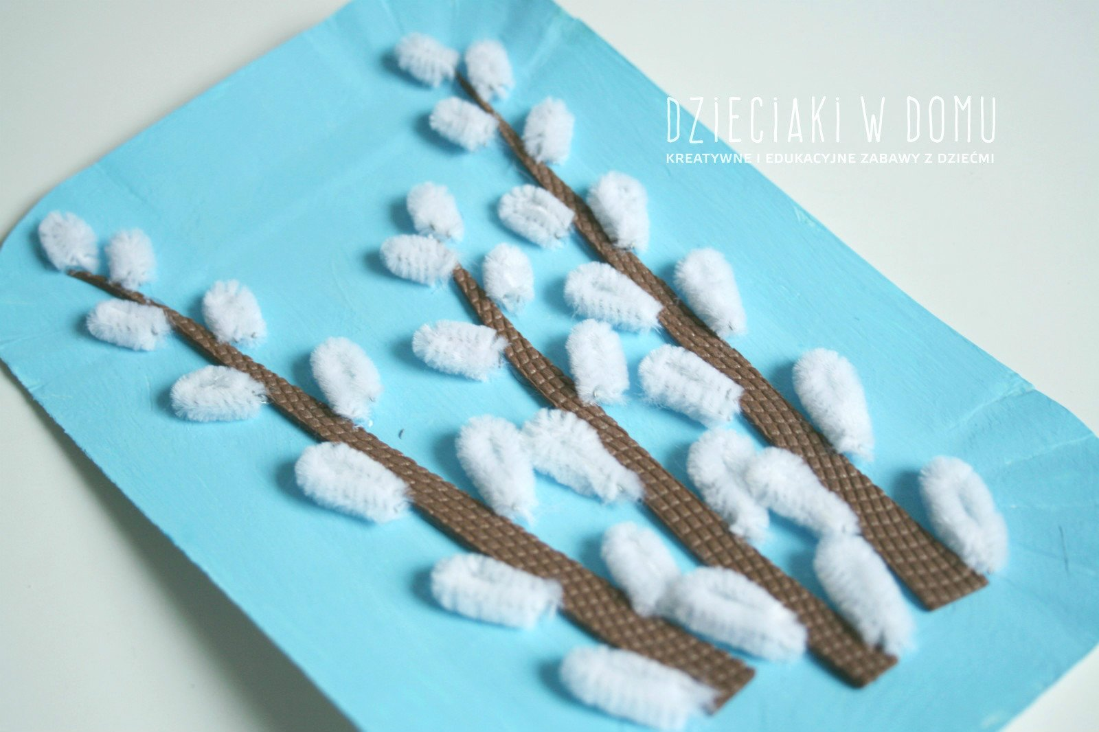

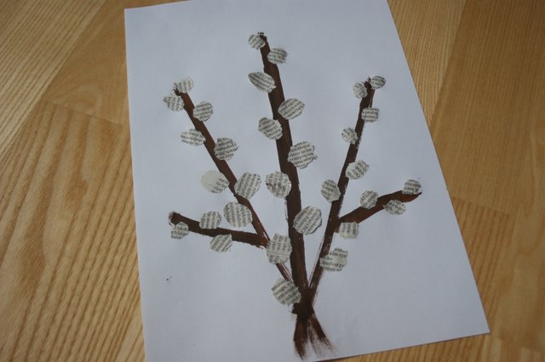

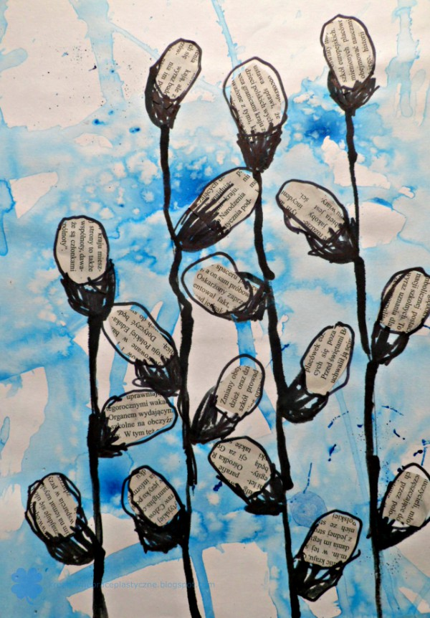

ŚRODA- „ Mały akrobata”

W środę w naszym przedszkolu odbywają się zajęcia gimnastyczne.
Proponujemy by rodzice takie ćwiczenia wykonali z dziećmi w domu, a gwarantujemy, że wywołają uśmiech na buziach naszych maluchów.
Dbajcie Państwo o to by maluchy do ćwiczeń przebierały się samodzielnie oraz by dbały o ciuszki zdjęte przed i po gimnastyce (by je składały).
Do ćwiczeń wykorzystajcie Państwo piłki, skakanki, poduszki, koce butelki z wodą, balony.
Podajemy kilka zabaw gimnastycznych:
- Skoki przez drabinkę - Wykonaj drabinkę, np. z gazety. Wystarczy pociąć ją na 5-centymetrowe paski, które ułożycie na ziemi na wzór drabinki. Zadanie dziecka polega na sprawnym przeskakiwaniu kolejnych szczebelków.
- Skoki przez linkę - To ćwiczenie bardzo pomaga w ćwiczeniu równowagi. Do tej zabawy potrzebna jest linka, którą musisz zamocować – dla dzieci trzyletnich – na wysokości 25–30 cm.
- Kto wyżej - Rodzic stoi z ołówkiem lub markerem przy futrynie, a maluchy kolejno podchodzą i z wyciągniętą jedną rączką do góry w miejscu podskakują najwyżej, jak umieją. Wszystkie wyniki muszą być zaznaczone, a zwycięża dziecko, które podskoczyło najwyżej. Maluchy będą zadziwione, dokąd umieją dosięgnąć!
- Spacerek - Puść maluchom muzykę i rzucaj im różne polecenia: „Zbieramy kwiaty!”, a wtedy maluchy udają, że podnoszą coś z podłogi; „Gonimy motyle!” – smyki podbiegają i łapią niewidoczne motylki; „Zrywamy szyszki!”, a dzieciaki muszą podskakiwać i symulować obrywanie z gałęzi szyszek itd. Będzie dużo śmiechu i rozgardiaszu.
- Jaś - Dwie osoby stojące naprzeciw siebie rzucają do siebie piłkę. Trzecia osoba ustawia się twarzą do rzucającego i próbuje przechwycić piłkę. Może to zrobić wtedy, gdy rzut będzie niecelny i piłka upadnie, lub gdy, podskakując wysoko, złapie ją. Kiedy „głupi Jaś” przechwyci piłkę, zamienia się miejscem z dzieckiem, które właśnie rzucało.

CZWARTEK- „Witaj panie bocianie”.
Rozwiązywanie zagadek:

Pióra ma biało-czarne, a nogi czerwone, zmykają przed nim żabki wystraszone. (bocian)

W trawie lub w wodzie mieszka. Często jest zielona. Śpiewa: rege, rege, kum, kum, gdy jest zadowolona. (żaba)

Dźwięczy pod niebem jak mały dzwonek. Tak śpiewa tylko szary... (skowronek)

W swojej nazwie „sanki” mają. Te fioletowe kwiaty ... się nazywają. (sasanki)

Zabawy ruchowo- naśladowcze:
- Idzie bocian
- Idzie żaba
- Idzie mrówka
- Leci motylek
- Leci pszczółka
Oglądanie ilustracji z oznakami wiosny- kwiaty, ptaki, drzewa, zwierzęta, zmiany na niebie.

Czytanie wiersza :

„Ile głosów w lesie”
Gdy się wsłuchasz w leśną ciszę,
Tysiąc głosów możesz słyszeć:
śpiewa wilga, komar bzyka,
świerszczykowa gra muzyka,
strumień nuci swą piosenkę,
złota pszczoła leci z brzękiem,
szumią drzewa, dzięcioł stuka,
kukułeczka w gąszczu kuka.
Bąk kosmaty huczy basem,
mała żabka skrzeknie czasem,
stuk! - O ziemię szyszka stuknie,
trzaśnie głucho gałąź sucha.
Tysiąc głosów w lesie słyszy,
kto uważnie umie słuchać.
Zabawa z piłką : rodzic rzuca do dziecka piłkę kiedy dziecko złapie mówi za co lubi wiosnę.

PIĄTEK- „Powracają ptaki”
Proponujemy by dzieci pokolorowały kredkami sylwety ptaków.
Proponowane kolorowanki znajdą państwo niżej.

